Generare funcții/arbori pentru evaluarea de binarizări optime

Coderie Andrei-Lucian Lupuleasa Marian-Paul Mircea Andrei
Pana Mihaela-Iuliana Porumb Andrei-Cornel

Abstract—Proiectul are la bază conceptul de binarizare globală și locală. Scopul proiectului este acela de a combina ieșirile unor algoritmi (praguri de binarizare - numite și thresholds), într-un mod intelligent, pentru a obține un rezultat mult mai bun și mai general decât oricare din aceștia în mod individual. Keywords—binarizare, operatii, randament
Introduction
Pentru o realizare relativ simpla a binarizarii, am decis sa creem o lista ce contine un numar random de threshhold-uri din lista originala si N (complexity) elemente calculate prin diferite operatii matematice.

implementare binarizare

Procesare date de intrare

Pentru usurinta implementarii, am procesat toate cele 19.000 de fisiere fara a le imparti in diferite catogroii (training, testing, etc.). Fisierele CSV au fost citite si procesate paralel pentru a imbunatati performanta aplicatiei.

Implementare operatii matematice

Pentru operatiile matematice ce trebuie aplicate unui numar random de puncte, am ales sa folosim medii. In urma mai multor teste am observat ca acestea aduc cele mai bune rezultate.

Creare lista de binarizare globala

Pentru implemenatrea acestei liste, am decis sa realizam o matrice de indecsi ce contine indecsii threshold-urilor, a functiilor matematice si a nodurilor nou adaugate, alese random, pe care le vom folosi pentru a binariza fiecare fisier.

Implementare binarizare globala

Implementarea propriu-zisa a binarizarii globale consta in adaugarea threshold-urilor din setul initial intr-o lista. Din acestea am selectat la intamplare un numar random de noduri pe care am aplicat o functie matematica aleasa aleatoriu. Rezultatul obtinut a fost adaugat in lista si procesul a fost repetat de N ori, N fiind complexitatea arborelui. In final, ultimul element din lista va fi rezultatul dorit care a fost salvat intr-un fisier. Dupa rularea paralela a acestui algoritm, s-au luat toate rezultatele si s-a calculat media, care reprezinta randamentul algoritmului implementat.

Implementare binarizare locala

Implementarea acestui tip de binarizare a fost asemanatoare cu cea locala. Am citit fisierul csv, thresholdurile fiind salvate inr-o matrice si pentru fiecare pixel am obtinut cel mai bun threshold pe care l-am putut calcula, aplicandu-l pe valoarea de ground truth a pixelului si comparand rezultatul obtinut cu cel ideal. Randamentul pentru fiecare fisier a fost calculat facand raportul intre rezultatele corect obtinute si numarul total de pixeli.
Randamentul fisierului a fost apui salvat intr-un fisier txt si a la finalul rularii, s-a realizat media aritmetica a tuturor rezultatelor, obtinandu-se randamentul arborelui generat.

arhitectura solutiei propuse

CreateTree – crearea arborelui si a nodurilor acestora pe baza thresholdurilor

FileProcessor - procesarea fisierelor global

FileProcessorLocal – procesaraea fisierelor local

Main – rularea binarizarii globala si a celei locale, avand ca rezultat randamentul algoritmului, valoarea obtinuta comparata cu rezultatul optim

NodeEq – functiile matematice ce vor fi folosite pentru a atinge pragul de binarizare dorit

Plot – plotarea rezultatelor operatiei de binarizare pentru a studia impactul complexitatii algoritmului

RandomTree – generarea arborilor necesari binarizarii pe baza thresholdurilor extrase din fisierele de input

ReadCSV - se realizeaza citirea din fisierele de input in format CSV si se salveaza datele din acestea (threshholds, optimalResults, etc.)

rezultate binarizare globala

In urma rularii indelungate a programului am obtinut randamentul de 96.7% la o complexitate de N = 24.
Pentru a putea observa efectul complexitatii asupra randamentului algoritmului am decis ca la fiecare lista sa se aleaga o complexitate random intre 5 si 50. Pentru a vedea mai bine rezultatele obtinute am plotat un grafic (Fig. 1) in care am afisat randamentul obtinut in functie de complexitate.
In urma rularii algoritmului pe 100 de liste diferte, am obtinut urmatorul rezultat:

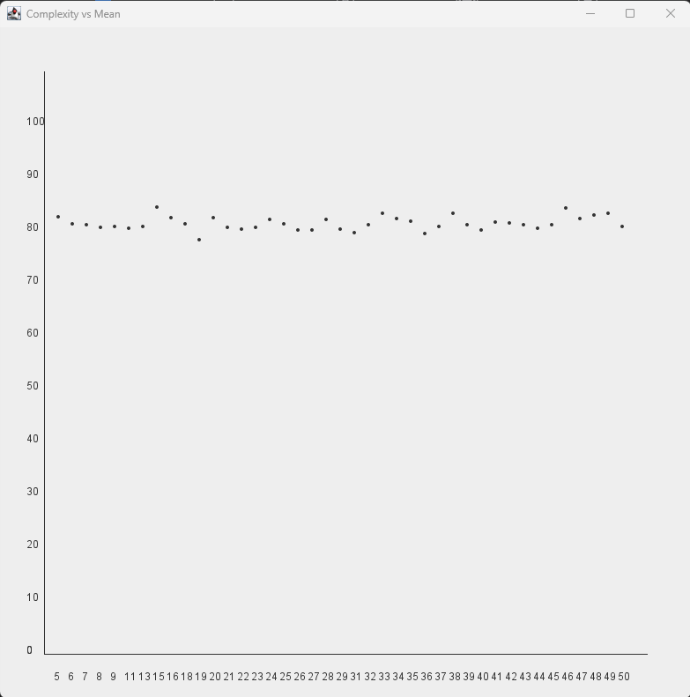
Fig. 1

Asadar, se poate observa ca randamentul nu este influentat de complexitatea algoritmului.

rezultate binarizare locala

In urma rularii programului, am obtinut un randament maxim de 84.77 si un timp mediu de rulare de 7 secunde. Complexitatile au fost alese din intervalul 5-10.

concluzii

In urma implementarii celor doua forme de binarizare am putut observa faptul ca binarizarea globala are un randament mai ridicat avand si un timp mai scazut decat cea locala.

